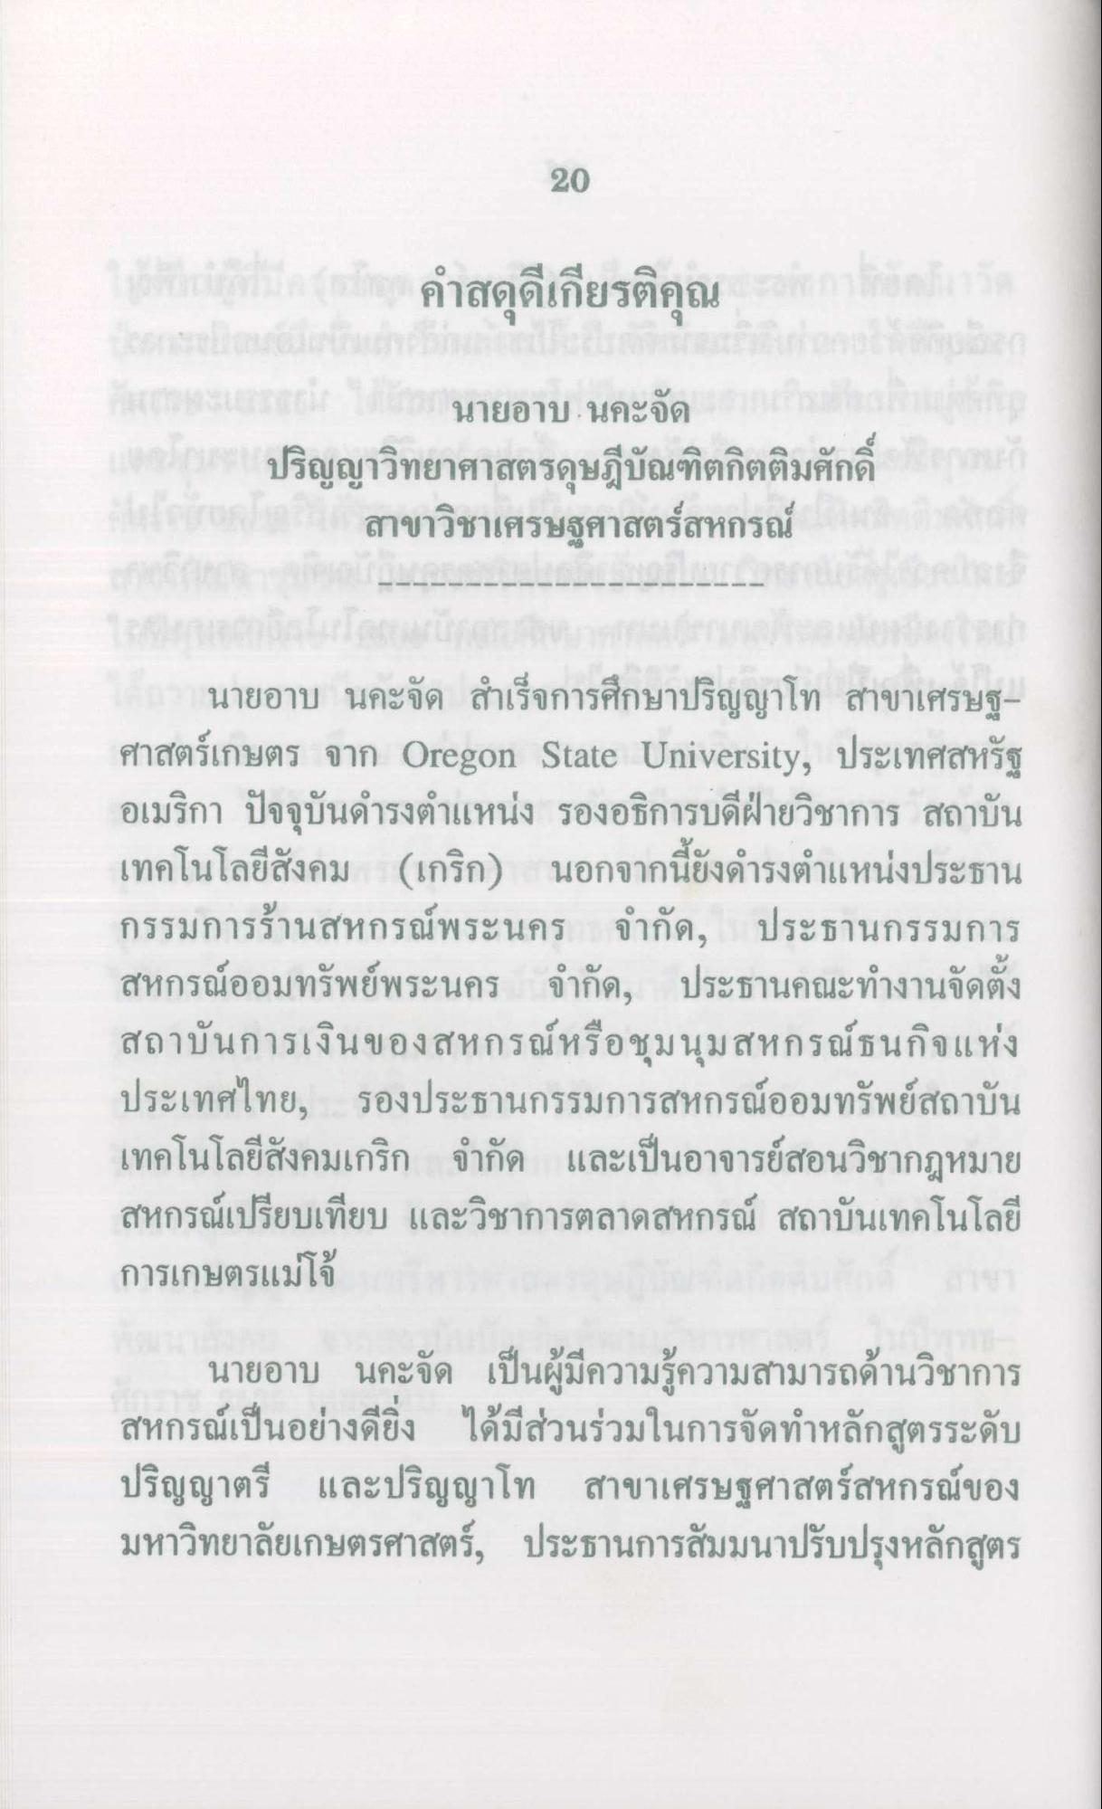
20
คําสดุดีเกียรติคุณ
นายอาบ นคะจัด
ปริญญาวิทยาศาสตรดุษฎีบัณฑิตกิตติมศักดิ์ สาขาวิชาเศรษฐศาสตร์สหกรณ์
นายอาบ นคะจัด สําเร็จการศึกษาปริญญาโท สาขาเศรษฐศาสตร์เกษตร จาก Oregon State University, ประเทศสหรัฐ อเมริกา ปัจจุบันดํารงตําแหน่ง รองอธิการบดีฝ่ายวิชาการ สถาบัน เทคโนโลยีสังคม (เกริก) นอกจากนี้ยังดํารงตําแหน่งประธาน กรรมการร้านสหกรณ์พระนคร จํากัด, ประธานกรรมการ สหกรณ์ออมทรัพย์พระนคร จํากัด, ประธานคณะทํางานจัดตั้ง สถาบันการเงินของสหกรณ์หรือชุมนุมสหกรณ์ธนกิจแห่ง ประเทศไทย, รองประธานกรรมการสหกรณ์ออมทรัพย์สถาบัน เทคโนโลยีสังคมเกริก จํากัด และเป็นอาจารย์สอนวิชากฎหมาย สหกรณ์เปรียบเทียบ และวิชาการตลาดสหกรณ์ สถาบันเทคโนโลยี การเกษตรแม่โจ้
นายอาบ นคะจัด เป็นผู้มีความรู้ความสามารถด้านวิชาการ สหกรณ์เป็นอย่างดียิ่ง ได้มีส่วนร่วมในการจัดทําหลักสูตรระดับ ปริญญาตรี และปริญญาโท สาขาเศรษฐศาสตร์สหกรณ์ของ มหาวิทยาลัยเกษตรศาสตร์, ประธานการสัมมนาปรับปรุงหลักสูตร

